东方卫视明年黄金时段周播纪录片，为文化强台再添新彩

[这就是中国](javascript:void(0);)

**这就是中国**

微信号 mhshHome

功能介绍 东方卫视《这就是中国》节目官方账号 每周一晚22:00东方卫视播出

2021-11-30[原文](https://mp.weixin.qq.com/s?__biz=MzA5NTI5ODk3NA==&mid=2651174842&idx=2&sn=973374811d4cab09c151949010a34fec&chksm=8bb0634bbcc7ea5d6723fc41e86e6ccf8fd22ce63e57529ab60290dba9a8f4b754833b27f1ee&scene=27#wechat_redirect&cpage=5)

收录于话题

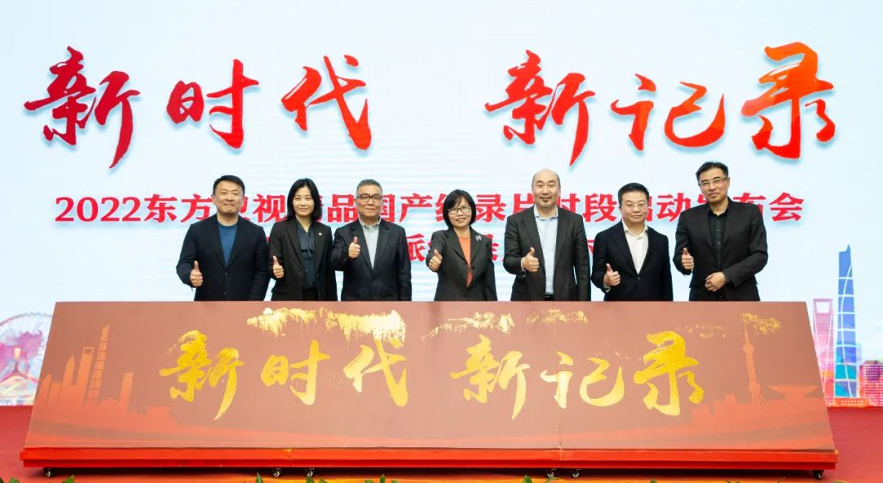

11月29日，在“新时代 新记录——2022东方卫视精品国产纪录片时段启动发布会暨新时代海派纪录片研讨会”上，上海广播电视台台长、上海文化广播影视集团有限公司总裁宋炯明宣布，2022年1月4日起，东方卫视在每周二晚十点档黄金时间专门辟出1小时时段，为上海精品纪录片留出充分时间，向海内外观众全面、真实、立体讲好新时代的中国故事和上海精彩。这是上海广播电视台深入贯彻落实中宣部及广电总局关于文娱领域治理要求，积极响应上海市委关于全面提升城市软实力意见精神的重要举措之一。

《新时代 新记录》宣传片

28年前，上海诞生了中国首个纪录片栏目《纪录片编辑室》，在几代上海纪录片人艰苦奋斗、匠心耕作的优良基础上，上海广播电视台开办了中国第一家纪录片专业频道，并发展为国内第一批地方纪录片专业卫视，打造了《毛毛告状》《德兴坊》《大动迁》《远去的村庄》《大师》《档案》等不胜枚举的经典作品和栏目，树立了海派纪录片的品牌，成为了上海城市文化的一张闪亮名片。

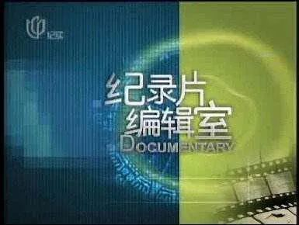

海派纪录片

品牌



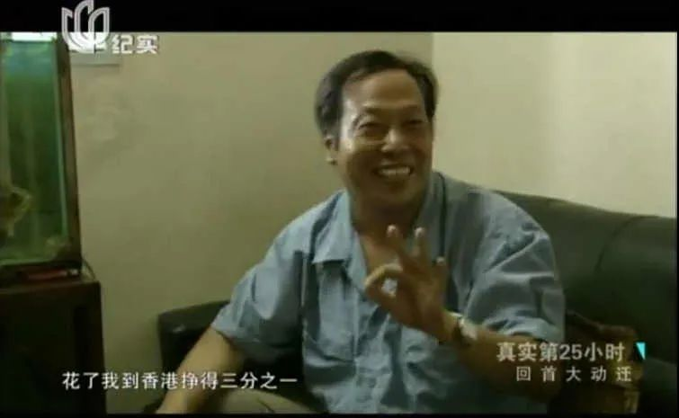



近年来，上海广播电视台进一步守正创新，大型纪录片《大上海》《长江之恋》《理想照耀中国》《诞生地》《青海∙我们的国家公园》《一级响应》《火线救援》以及外宣纪录片《东京审判》《亚太战争审判》《百年大党—老外讲故事》上海解放特辑等精品力作不断涌现。同时不断加强机制体制改革，率先整合全台优质纪录片资源和人才组建纪录片中心，并成立纪实人文频道，进一步扩大海派纪录片的海内外影响力。

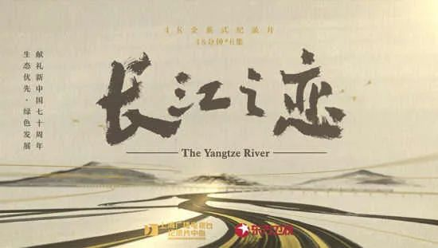

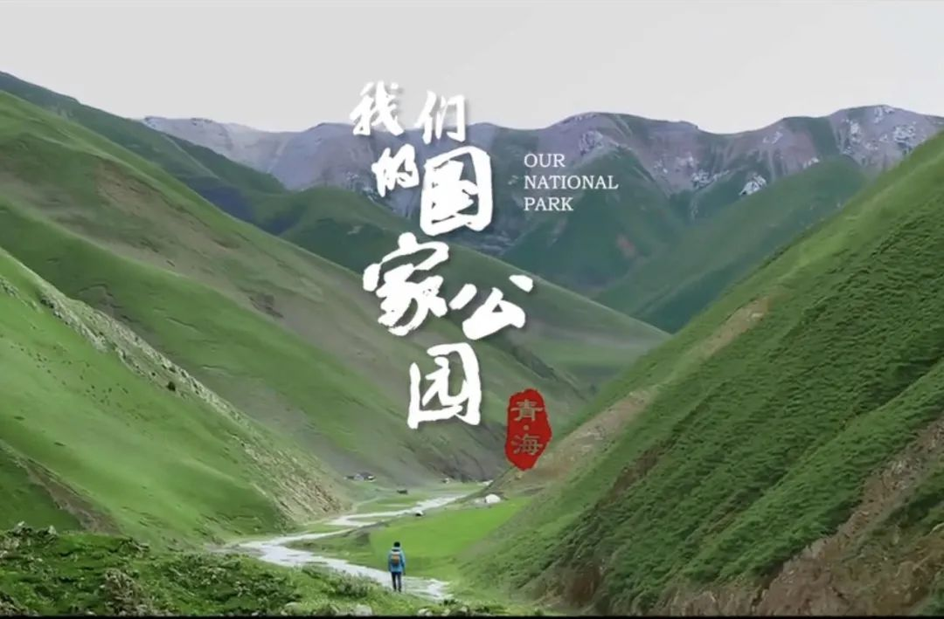

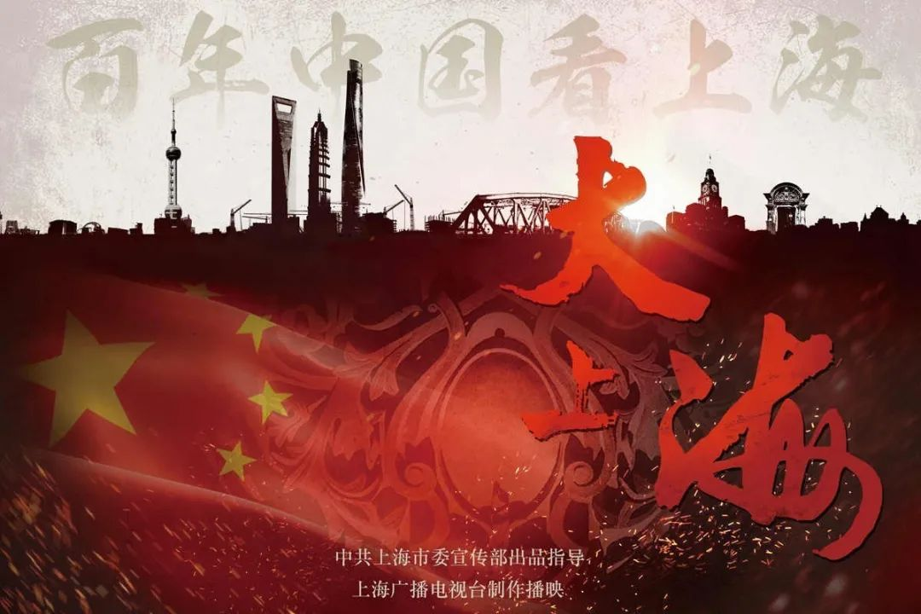

**优秀纪录片**

精品力作

在这次发布会上，特别引人注目的是东方卫视已经基本排定全年周播纪录片的重点内容规划。这些纪录片绝大部分由上海广播电视台纪录片中心策划创制，整体分为“天地”“人间”“溯源”“观今”四个篇章，从不同的角度出发，聚焦中国实践、中国文化、中国美学、中国智慧。

《天地》

第一篇章“天地”，聚焦生态文明，记录美丽中国，推出一系列自然地理类的纪录大片，包括《太湖之恋》《西藏·自然之路》《我们的美丽草原》《我们的国家公园·武夷山》《永远的行走：与中国相遇》等，从不同的角度呈现“真实、立体、全面”的中国。

《人间》

第二篇章“人间”推出的纪录片《火线救援》《人生第二次》《乐业中国》《理享家》等，传承发扬海派纪录片的特色，关注大时代下的平凡人故事，生动讲述他们寻梦、追梦、圆梦的奋斗故事。

《溯源》

第三个篇章“溯源”，推出关注中华文明起源、发展脉络、灿烂成就的大型考古纪录片《何以中国》，以及聚焦江南传统村落所表现的东方美学和东方智慧、展示中国历史文化在村落传承的《江南村落志》。此外还将重磅推出《理想照耀中国（第三季）》《红色学府》等红色题材纪录片，深挖红色资源，赓续红色血脉，弘扬建党精神，体现了主流媒体的责任担当。

《观今》

最后一个篇章“观今”，结合“党的二十大”召开、“中国梦提出十周年”等重大节点，通过具体生动的案例，讲述中国故事、中国共产党的故事，特别是围绕“习近平新时代中国特色社会主义思想在上海的实践”这个主题，讲好新时代精彩的上海故事。将推出包括《行进中的中国（第二季）》《山水间的家》《理想之城》《来自新时代的上海报告》等多部反映中国人民在中国共产党领导下走向民族复兴征程的纪录片。

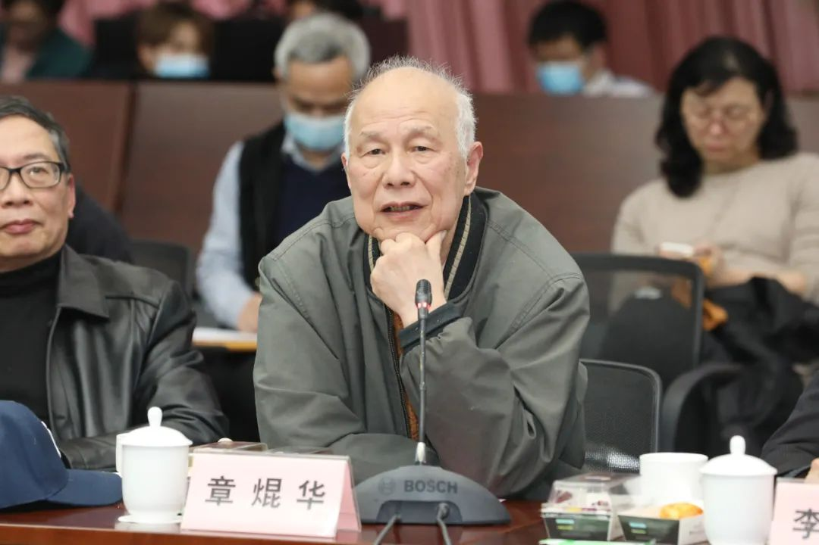









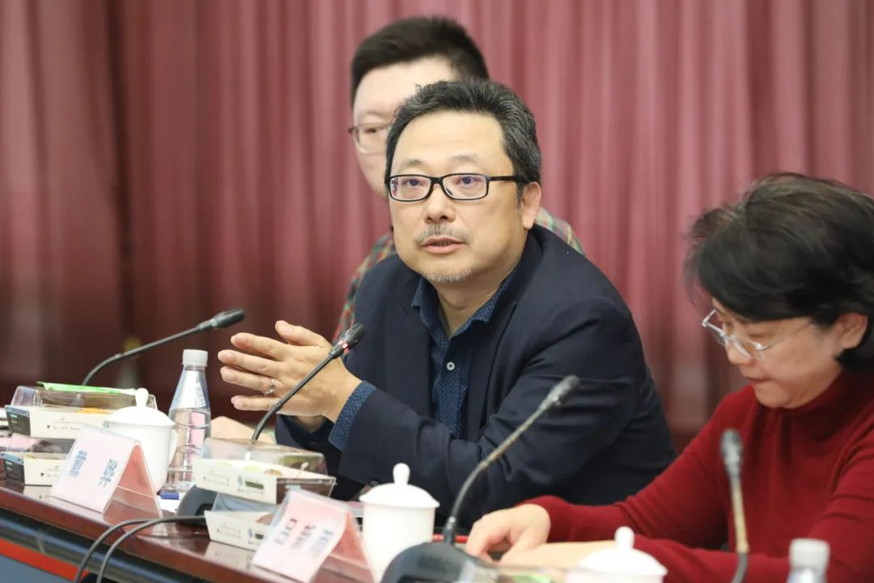



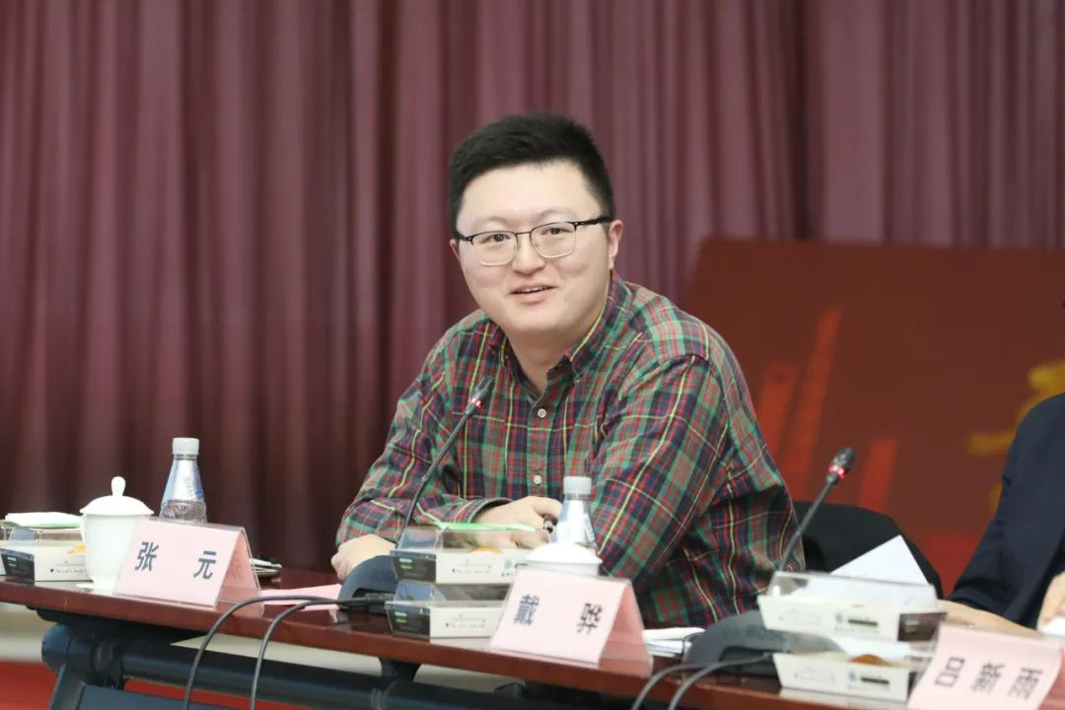

在今天的发布仪式上，还聚焦“新时代海派纪录片如何在扎根人民、深入生活、关注全球方面传承与发展”这一主题，邀请原《纪录片编辑室》著名导演章焜华、上海哔哩哔哩科技有限公司纪录片高级顾问朱贤亮、上海广播电视台纪录片中心首席顾问王韧、华东师范大学传播学院院长吕新雨等纪录片界的前辈、专家、学者，和新华社上海分社编委、高级记者许晓青，人民日报上海分社采访一部副主任曹玲娟等媒体记者代表，以及华特迪士尼（中国）媒体及原创内容总经理戴骅、Discovery探索传媒集团大中华区副总编辑张元进行了深入而精彩的探讨。

文章合为时而著，伟大的时代尤其需要有优秀的纪录片来记录和礼赞，使之成为我们这个时代的“国家相册”和“城市底色”，这是作为主流媒体必须肩负的重责。除了精心打造东方卫视精品国产纪录片周播时段外，上海广播电视台还将还将根据中央有关文娱领域综合治理的要求，持续强化“新闻强台、文化兴台”总定位，全力推动“全台优质资源协同、共同打造卫视品牌”的战略，后续将在东方卫视加强文化类、文艺评论类、科技类、财经类节目的布局，以高度的文化自觉不断丰富新时代人民群众的精神生活。

上海广播电视台、上海文化广播影视集团有限公司党委书记、董事长王建军，上海文化广播影视集团有限公司副总裁陈雨人、王磊卿，上海市委外宣办、上海市政府新闻办副主任陈怡群等参加了今天的发布会和研讨会。



**讲中国故事，讲我们的故事**

**东方卫视《这就是中国》**

**每周一晚22：00**

**点击下方名片关注公众号**

**解锁更多精彩内容**



### 精选留言

用户设置不下载评论